**基于TRIZ理论的风光互补可循环供电式**

**空调辅助装置设计说明书**

**作品内容简介**

目前空调已成为人们生活当中的必需品,当空调机组在正常工作时，冷、热空气在室内与室外不断交换的过程中，会产生大量可持续的风能。本团队基于TRIZ理论设计出了一种风光互补可循环供电式空调辅助装置，装置由风力发电和太阳能发电两部分构成，将两者产出的电能相结合运用到空调本身，符合节能减排的理念。该装置利用途径有三个方面：第一、解决空调外机产生的风能被有效利用问题；第二、解决单独利用风力发电或光伏发电直接给载体供电导致供电不稳定、不可靠的技术问题；第三、实现电力循环利用，可给空调或其他用电器供电。通过反复的实践和研究发现，空调外机风能发电和太阳能发电产生的电能，可通过蓄电池储存电能，供空调和其他家用电器使用，避免了能量损失，实现了循环用电，节省了电能，达到节能减排的效果。

关键词：风光互补；控制电路；电流转换；用电循环

# 1 研制背景及意义

## 1.1研发背景

随着人们经济不断发展,空调无处不在,在享受空调所带来便利的同时，其排气扇所浪费的风能却时常被忽视。据调研[1]，一台1.1kW空调室外机风量在l 600 m3／h左右，其效果等效于利用该风量在1h能将1600 m3的空间充满气体。而在现实生活中，空调所排出的风能没有被充分利用,且源源不断地被释放到大气中,从而造成了风能潜在能源的浪费,倘若将此能量加以有效利用，将会是一笔可见的财富。

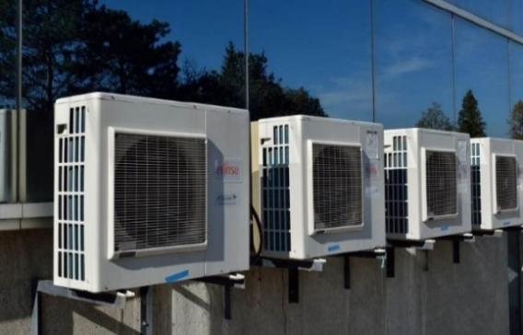 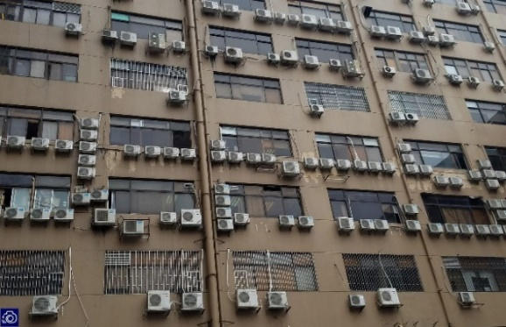

**图（1）空调使用情况**  **图（2）空调使用现状**

## 1.2研究现状

针对能源回收利用的问题，我国近几年才开始重视，目前已有部分装置[2]涉及收集空调外机风能，但具体实施利用且将能量回收循环利用到空调自身上的应用实例几乎没有。而现有的普通家用空调仍存在许多不足之处：

1. **外机风能流失**：空调外机风轮运转可以产生一定的风能，而现实生活中，空调外机所排出的风能没有被充分利用,而是被释放到大气中, 造成了潜在能源的浪费。
2. **电量消耗大**：现有空调由于功率较大，使用时消耗大量的电能，使用时产生较多的电费。
3. **停电时无法使用**：由于施工维修或其他突发情况所引起的断电情况下，在夏季炎热或寒冷的冬天，空调无法使用给我们的生活带来了不便。
4. **供电紧张运行不稳定**：在偏远地区或夏季用电高峰期由于供电紧张，空调无法稳定使用。

## 1.3研发意义

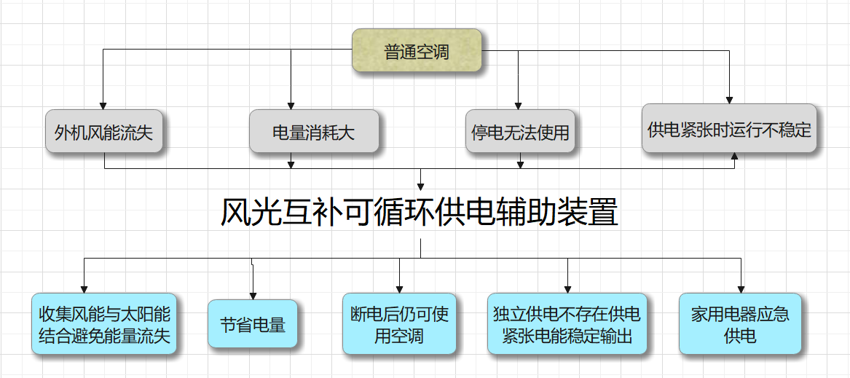

**图（3）产品对比图**

本团队通过研究普通空调存在的问题设计出风光互补可循环供电式空调辅助装置，将风能与太阳光能有机结合在一起，利用两者的互补性来提供更加稳定可靠的电能实现风能、太阳能可再生能源的有效利用，并采用单刀双掷开关控制电能再循环利用到家用电器以及空调本身上，达到节能减排的效果，具有一定的社会价值。

# 2 利用TRIZL理论设计与制作

TRIZ来源于俄文单词“发明问题解决理论”的缩写,是苏联学者阿奇舒勒领导的团队通过对250万份专利进行分析和研究,进而总结的一套解决技术难题的客观规律。目前,国内对于TRIZ理论的研究与实践已取得很大的发展,并且为相关企业带来了巨大的经济效益[3].

## 2.1矛盾分析及创新原理

### 2.1.1 TRIZ问题描述

在TRIZ理论中，解决发明中实际问题的根本核心是克服冲突，确定技术冲突是运用 TRIZ理论进行创新设计的首要前提。根据TRIZ理论的39项工程参数,定义技术矛盾如下:空调外机扇叶转动产生风能与能量流失的矛盾；空调电量消耗大与产生高昂电费的矛盾；空调功率消耗大供电紧张与空调稳定使用的矛盾。

### 2.1.2解决矛盾的方案

根据分析得到的技术矛盾,通过查询TRIZ技术矛盾矩阵,可得到解决矛盾的创新原理,如表2.1.1-1所示.

**表2.1.2-1矛盾矩阵表**

|  |  |  |  |
| --- | --- | --- | --- |
| **序号** | **改善参数** | **恶化参数** | **适用发明理论** |
| **1** | 22（能量损失） | 36（系统的复杂性） | 7（嵌套原理）  23（反馈原理） |
| **2** | 19（运动物体的能量消耗） | 35（适用性，通用性） | 15（动态特征原理）  17（空间维度变化原理）  13（反向作用原理）  16（未达到或过度的作用原理） |
| **3** | 13（稳定性） | 23物质损失 | 35（物理或化学参数改变原理）  24（借助中介物原理）  18（机械振动原理）  5（组合原理） |
| **4** | 15（运动物体的作用时间） | 32操作流程的方便性 | 27（廉价代替品原理）  1（分割原理）  4（增加不对称性原理） |

对得到的创新原理进行筛选,最后优选出5号原理、24号原理、15号原理,如表2.1.2-2所示。

**表2.1.2-2设计改进原理解释**

|  |  |  |
| --- | --- | --- |
| **序号** | **原理名称** | **名词解释** |
| **5** | 组合原理 | a．把相同的物体或完成类似操作的物体组合合起来，  b．把时间上相同或类似的操作联合起来． |
| **24** | 借助中介物原理 | a．利用可以迁移或有传送作用的中间物体  b．把另一个(易分开的)物体暂时附加给某一物体。 |
| **15** | 动态特征原理 | a、物体(或外部介质）的特性的变化应当在每一工作阶段都是最佳的。  b．将物体分成彼此相对移动的几个部分。 |

## 2.2基于TRIZ理论的制作

### 2.2.1组合原理的发电结构设计

如图（4）所示，发电结构由风力发电机组，太阳能发电机组和风光互补控制器三部分组合而成，由风能和太阳能结合供电。

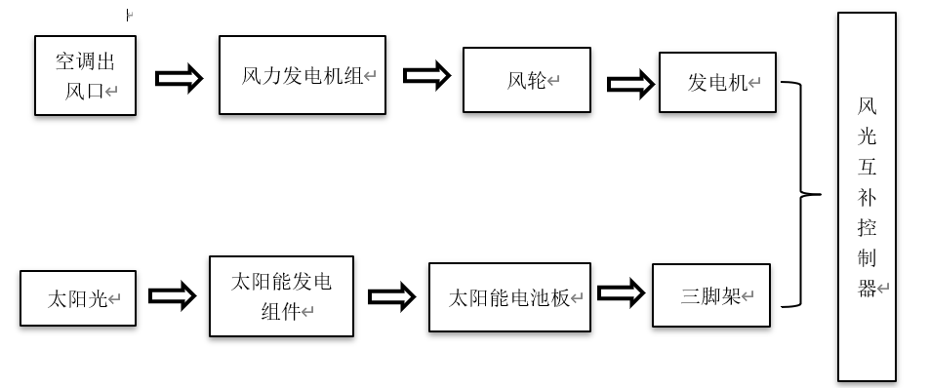

**图（4）发电结构设计图**

空调外机风轮对准风力发电机组，风力发电机组中的风轮转动，带动发电机的转子转动，以转子为参照物，定子以转速n切割磁感线，产生电动势，外电路形成回路，定子产生电流。三脚架45°倾斜支撑太阳能电池板，当光线照射太阳能电池表面时，太阳能电池组件产生电流，与空调外机风能产生的电流一起流入风光互补控制器。风光互补控制器将二者产生的电能结合并进行调节，保证电能的稳定输出和风能、太阳能的最高利用。

### 2.2.2借助中介物原理的供电结构设计

由风光互补控制器输出电能，流经稳压器、蓄电池、逆变器供电，如图（5）所示。

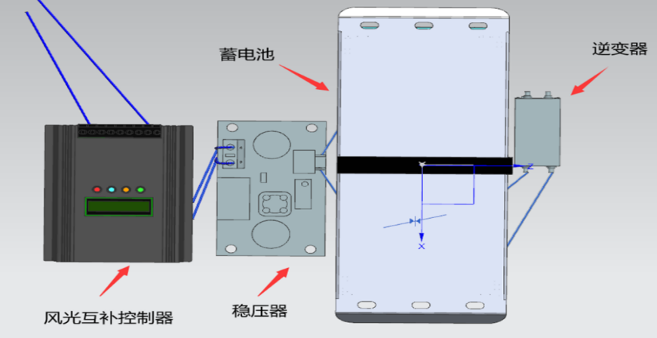

**图（5）供电结构设计图**

由于太阳能电池板和风力发电机组所产生的输出电压随着周围环境因素、光照情况、风力大小的变化而发生改变，要得到稳定且不随电压和负载变化的直流电流，通过风光互补控制器连接稳压器来获得稳定的直流工作电压。蓄电池作为中介物将获得的电能储存在蓄电池中，而逆变器具有自动稳压作用，将存储在中介物蓄电池中的直流电转换成标准的220V交流电，并供负载使用。

### 2.2.3动态特征原理的充放电切换设计

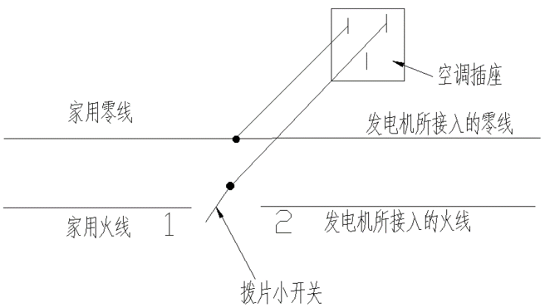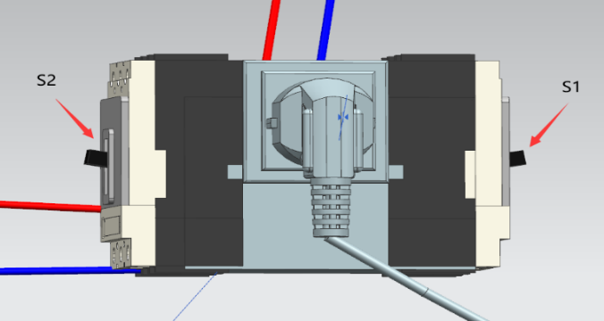逆变器和插座间安装单刀双掷开关，当开关S1闭合时，空调插头与家用火线连接，空调正常运转，空调外机产生风能，经风光互补可循坏供电式空调装置后产生电能储存在蓄电池中。同时当蓄电池中电能充足时，闭合开关S2，空调插头与供电装置的火线连接，可给空调或手机、充电宝、家用台灯等设备供电。由于两种供电方式切换，不存在供电紧张的问题，使空调的每一工作阶段都是最佳的。如图（6）所示。

**图(6)充放电切换设计原理图**

## 2.3总体设计

本文根据TRIZ发明理论,对普通家用空调进行分析,设计了一种风光互补可循环供电式空调装置与空调外机结合。该装置主要由风力发电机组，太阳能电池组件，风光互补控制器，直流稳压器，蓄电池，逆变器，开关，插座等其他组件构成。总体结构图如图（7）所示。

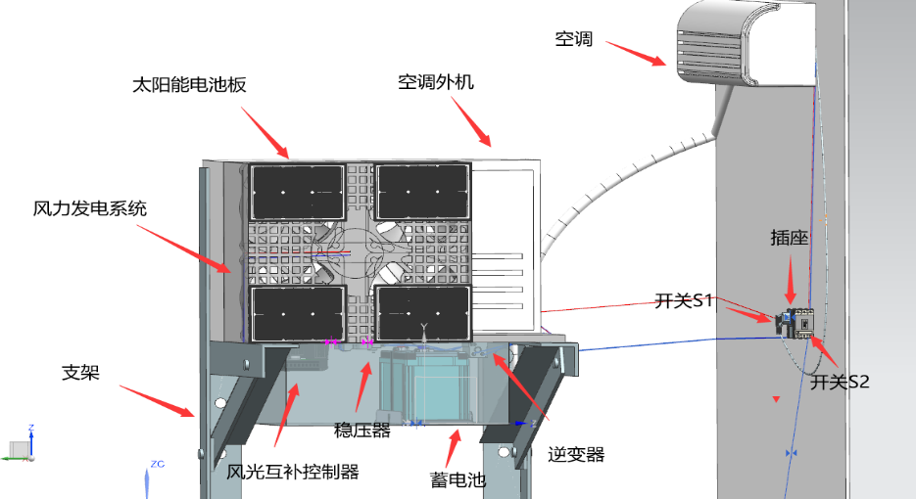

**图（7）总体结构图**

当开关S1闭合时，家用空调工作，带动空调外机运转产生风能，流经风力发电机组产生电能，同时当太阳光照射太阳能电池组件时产生电能，经风光互补控制器将二者电能结合调节后，通过直流稳压器对蓄电池进行充电。当第二次使用空调时开关S2闭合，蓄电池放电经过逆变器后产生交流电，通过开关及插座控制给空调自身供电。因此，该装置是集风能、光能收集和应用供电于一体的新型供电式空调装置，实现一物多用，达到节能减排的目的。工作流程图如图（8）所示。

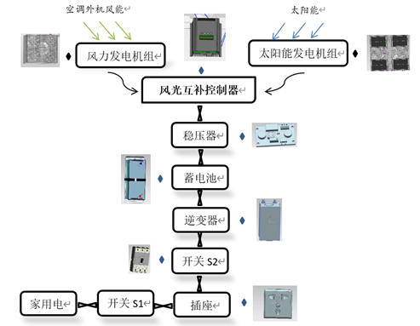

**图（8）工作流程图**

## 2.4实物的制作

为了验证装置的可行性，我们制作出 “效果验证装置”，如图（9）所示：

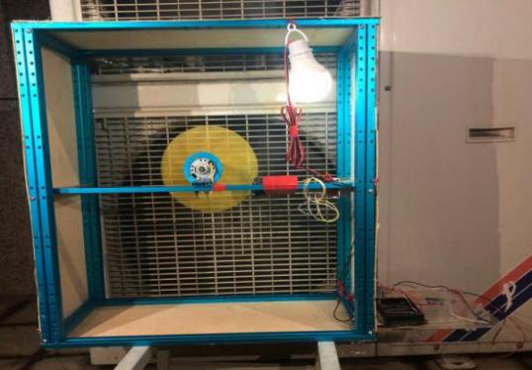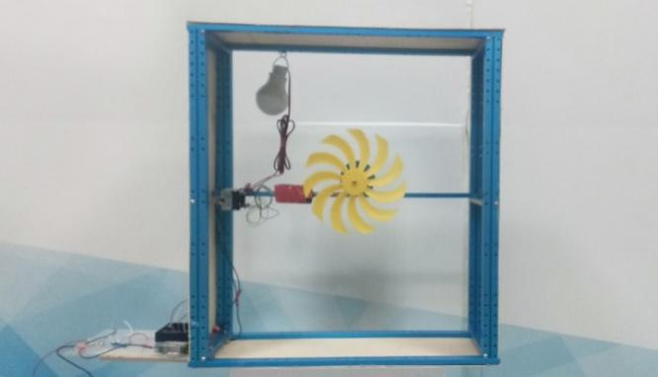

**图（9）实物初步模型图**

# 3理论设计计算

## 3.1设备供电的可行性

风力发电机组是整个系统的核心部件,性能直接影响其发电量的多少。为此，先要对单个发电机组的性能进行风速--电压特性进行研究。不同风速下的输出端电压如表3-2所示：

表3-1不同风速下风机产生的电压测量值

|  |  |  |  |  |  |  |  |  |  |  |  |
| --- | --- | --- | --- | --- | --- | --- | --- | --- | --- | --- | --- |
| 风速/m. $s^{−1}$ | **6.1** | **6.4** | **6.7** | **7.0** | **7.3** | **7.6** | **7.9** | **8.2** | **8.5** | **8.8** | **9.1** |
| 电压/V | 119.6 | 210.6 | 211.4 | 211.76 | 212.3 | 212.61 | 212.9 | 213.0 | 213.2 | 213.5 | 220.0 |

由表3-2可知利用空调外机所排的风结合风力发电系统所提供的电压足以实现对常用220V设备供电，具有可行性。

## 3.2风力发电装置功率计算

对于风力发电装置附装在规格为1.5P空调上，发电功率计算公式如下:

$P=\frac{Eη}{t}=\frac{1}{2}ηρπR^{2}V^{3}=\frac{1}{2}×33.3\%×1.29×3.14×{0.45}^{2}×{9.1}^{3}=102.9W$（1）

式中:

$V$—取电压达220V时的风速； $ρ$—空气密度； $R$—发电机扇叶半径； $η$—发电机效率，由调研[4]可知风能的利用率可达 33.3%。

## 3.3太阳能发电装置功率计算

太阳能电池所发电量应为负载所需总电量与风机所发电量的差，并且以太阳能的发电来确定太阳能电池板的容量。太阳能电池板每日发电容量的数学公式:

$E_{si}=\frac{H_{Ti}η_{m}F_{ti}F_{P}F_{s}F_{μ}F_{0}A}{3.6}=\frac{4.2×15\%×4.5×0.9×1×6.1×0.98×1.6368}{3.6}=$ 6.135 kWh （2）

式中:

$H_{Ti}$—组合板平面日单位面积上接受的辐射量， MJ/ $m^{2}$;

$E_{Si}$—太阳电池组合板日发出的电能，kWh; $η_{m}$—组件的转换效率，通常为8%~16%;

$F_{μ}$—日组件转换效率的温度修正因子; $F_{P}$—组件的封装因子 ,通常 $F_{P}$ >0.8;

$F_{s}$—积尘因子,对于户用系统Fs取1; A—太阳能电池板的总面积 $m^{2}$；

F—组件工作在最大功率点处影响组件输出功率的系统性能失配因子，一般F=0.954.

$F_{0}$—由于材料者化性能下降等其它因素影响组件输出功率的修正因子，一般 $F_{0}$ 取0.98;

按风力发电所提供能量的输出效率计算公式：

$P_{输出}=0.5ρV^{3}A=0.5×1.1817×{9.275}^{3}×0.0100≈$ 4.7143 KW （3）

$Ρ$—空气密度（Kg/ $m^{3}$） $V$—风速 ($m. s^{−1}$) $A$—横截面积 ($m^{2}$)

## 3.4蓄电池容量计算

蓄电池的容量C通常按照保证连续供电的天数来计算:

$C=\frac{n×W_{d}}{UDOC_{max}×η_{输出}}=\frac{5×5}{12×40\%×96\%}=5.425×3600=1.953×{10}^{4} C$（4）

式中: n—蓄电池连续供电的天数 (根据当地太阳能的气象数据确定)，一般为2~5d; $W_{d}$—为日耗电量， kWh; U—系统工作电压，一般为12 V;

$DOC_{max}$—蓄电池最大放电深度，一般取40%;

$η_{输出}$—由蓄电池到负载的放电回路效率,包括蓄电池的放电效率、 控制器的效率及线路损耗等，一般 $η_{输出}$ 为95% ~ 98%。

# 4节能分析及成本预算

## 4.1节能对比

（电价根据上海市每度电0.617元收费计算）

将使用本装置前与使用本装置后通过节能对比说明风光互补可循环供电式空调装置在生活中的实用性，下图中的发电量所产生的经济效益（以在空调温度26度制冷条件为例）：

**图（10）空调1小时节能对比图**

**表4-1空调每月节能对比表**

|  |  |  |  |
| --- | --- | --- | --- |
| 类别  规格 | 耗电量 | 发电量 | 节省金钱 |
| 1.5匹 | 288kw | 72kw | 43.2元 |
| 3匹 | 672kw | 168kw | 96.0元 |
| 5匹 | 888kw | 216kw | 132元 |

上述数据可知此装置空调每月可节省较多电能和费用，减少了能源的浪费，本质上达到了节能减排的效果。

## 4.2装置的成本预算

对该装置的各部件制作样本，按照市场零售价格对其成本进行了预算，预算结果如下表所示：

表4-2制作成本预算表

|  |  |  |  |
| --- | --- | --- | --- |
| **原件** | **参数** | **数量** | **单价（元）** |
| **发电机、风扇** | 发电机额定功率600W风扇直径45cm | 各1个 | 85．00 |
| **逆变器** | 电压220V | 1个 | 60.00 |
| **风光互补控制器** | 风能 $≤$ 600W 太阳能 $≤$ 300W | 1个 | 120.00 |
| **稳压器** | 电压220V | 1个 | 48.00 |
| **蓄电池** | 电压24V | 1块 | 125.00 |
| **太阳能发电板** | 功率：350W | 4块 | 136.00 |
| **单刀双掷开关** | — | 1个 | 5.00 |
| **电线** | — | 若干 | 10.00 |
| **总计** | 589.00元 | | |

**4.3社会效益**

根据多次实验研究与验证可得本装置不仅可以有效的将收集空调外机排放的风能和太阳能结合发电，还能采用单刀双掷开关实现用户家用电量的节省，从而实现风光互补发电再循环的效果。

# 5 创新性和市场应用

## 5.1创新点

1）**风能的收集**：空调外机风扇运转，产生风能，装置回收利用风能，避免了能量的流失。

2）**与太阳能结合风光互补**：风光互补同时与稳压器相连，在用电高峰期等供电紧张的情况下也能稳定输出电能，保证了空调稳定运转。

3）**节省电能：**蓄电池储存电能，供下次使用，节省了电量，节约了大量的费用。

4）**充放电设计：**由于施工维修或其他突发情况所引起的断电情况下，在夏季炎热或寒冷的冬天，空调仍可正常使用。

5）**二合一插座：当**处于突发情况时，二合一插座可与家用电器连接，给家用电器应急供电。

## 5.2市场定位

随着社会经济的不断发展，能源是人类赖以生存和发展的基本条件。当前，能源供应的紧张对我国的经济发展和社会生活产生的巨大冲击，人们逐渐认识到了节约能源的重要性，因此节能减排是一项重大举措。空调已经成为大型建筑和办公环境的必备项目，但是空调的耗能也是十分惊人的。空调的节能潜力是很大，关键是如何挖掘。本装置针对空调外部能源回收系统运行现状，结合电力循环原理，将太阳能、风能进行转换，对空调产生的能量进行回收利用，实现了对空调性能的改造，符合节能减排理念。

**参考文献**

1. 薛瑞明.一种利用空调室外机排风口发电的风力发电[P].中国专利：CN203756438．2015-4-19．
2. 葛伊颖.风光互补型空调排气扇风能收集发电系统[J].仪器设备研制与开发，[2018, 37(11)](https://www.wanfangdata.com.cn/perio/detail.do?perio_id=sysyjyts&perio_title=%E5%AE%9E%E9%AA%8C%E5%AE%A4%E7%A0%94%E7%A9%B6%E4%B8%8E%E6%8E%A2%E7%B4%A2&publish_year=2018&issue_num=11&tabId=article" \t "_blank).
3. 吴睿.技术创新的内涵、特征及其实现方法TRIZ理论浅析——基于企业发展视角[J].重庆大学土木工程学院, 2021, 12(1).
4. 张伯泉.风力和太阳能光伏发电现状及发展趋势[J].中国电力2006,39(6): 6568.
5. [黄鑫](http://trend.wanfangdata.com.cn/scholarsBootPage/toIndex.do?scholarName=%E9%BB%84%E9%91%AB&unitName=%E5%8C%97%E4%BA%AC%E5%BB%BA%E9%83%BD%E8%AE%BE%E8%AE%A1%E7%A0%94%E7%A9%B6%E9%99%A2" \t "_blank). 住宅夏季空调制冷耗电量调查统计[J].北京建都设计研究院,2011-07-28.
6. 耿耀辉,张颖涛,孙佩熊等.风能发电物理实验教学讨论[J].大学物理，2014(4)：25-28．

**附件：**

1.三维爆炸图：

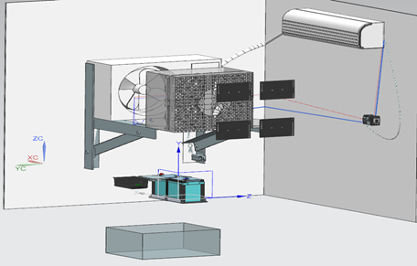

2.三维渲染图：

